CHUYÊN ĐỀ: NGUYÊN HÀM VÀ TÍCH PHÂN
I. NGUYÊN HÀM
A. TÓM TẮT LÝ THUYẾT
1. Định nghĩa
Cho là tập con của tập số thực .
• Cho hàm số xác định trên . Hàm số được gọi là nguyên hàm của hàm số trên nếu với mọi thuộc .
• Nếu là một nguyên hàm của hàm số trên thì mọi nguyên hàm của hàm số trên đều có dạng với là một hằng số. Vì vậy, .
• Mọi hàm số liên tục trên đều có nguyên hàm trên . Ta có: .
2. Tính chất
Cho là hai hàm số liên tục trên .
• với .
• .
• .
3. Nguyên hàm một số hàm số sơ cấp cơ bản
• Với ta có . • .
• •
• •
• Với ta có
B. BÀI TẬP TỰ LUẬN
Dạng 1. Nguyên hàm hàm lũy thừa
Ví dụ 1: Tìm nguyên hàm của các hàm số:
a) b) .
Lời giải
a) .
b)
Dạng 2. Nguyên hàm hàm số lượng giác
Ví dụ 2: Tìm nguyên hàm của các hàm số:
a) b) c) .
Lời giải
a) .
b) .
c) .
Dạng 3. Nguyên hàm hàm số mũ
Ví dụ 3: Tìm nguyên hàm của các hàm số:
a) b) c) .
Lời giải
a) .
b) .
c) .
Dạng 4. Nguyên hàm có điều kiện
Bài toán: Tìm nguyên hàm của thỏa mãn .
» Bước 1: Dựa vào bảng nguyên hàm, tính chất nguyên hàm, các phương pháp biến đổi.
» Bước 2: Dựa vào điều kiện của giả thiết để tìm .
» Bước 3: Kết luận.
Ví dụ 4: Tìm nguyên hàm của hàm số thoả mãn .
Lời giải
Ta có:
Theo đề: .
Ví dụ 5: Cho là một nguyên hàm của thỏa mãn . Tìm .
Lời giải
Ta có: .
Theo đề: .
Ví dụ 6: Cho hàm số Tìm nguyên hàm của thỏa mãn
Lời giải
Ta có: .
Mà . Vậy
Ví dụ 7: Cho hàm số xác định trên khoảng . Biết rằng với mọi và . Tính giá trị .
Lời giải
Với mọi , ta có: .
Vì .
Ví dụ 8: Cho hàm số có đạo hàm với mọi và . Biết là nguyên hàm của thoả mãn . Tính giá trị .
Lời giải
Với mọi , ta có: .
Vì .
Lại có:
.
Dạng 5. Bài toán thực tế (liên quan đến vận tốc, gia tốc, quãng đường,…)
» Bước 1: Xét mối liên hệ giữa các đại lượng
▪ Xét mối quan hệ giữa các đại lượng vận tốc , quãng đường và thời gian .
+ Đạo hàm của quãng đường là vận tốc: .
+ Nguyên hàm của vận tốc là quãng đường: .
▪ Xét mối quan hệ giữa các đại lượng vận tốc , gia tốc và thời gian .
+ Đạo hàm của vận tốc là gia tốc: .
+ Nguyên hàm của gia tốc là vận tốc: .
» Bước 2: Dựa vào điều kiện của giả thiết để tìm đại lượng yêu cầu.
» Bước 3: Kết luận.
Ví dụ 9: Một ô tô đang chạy với vận tốc thì hãm phanh và chuyển động chậm dần với tốc độ Kể từ khi hãm phanh, quãng đường ô tô đi được sau 5 giây là bao nhiêu?
Lời giải
Ta có .
Vì . Suy ra .
Vậy sau 5 giây thì quãng đường ô tô đi được là
Ví dụ 10: Một viên đạn được bắn thẳng đứng lên trên từ mặt đất. Giả sử tại thời điểm giây (coi là thời điểm viên đạn được bắn lên), vận tốc của nó được cho bởi . Tìm độ cao của viên đạn (tính từ mặt đất)
a) sau giây.
b) khi nó đạt độ cao lớn nhất (làm tròn kết quả đến chữ số thập phân thứ nhất).
Lời giải
Gọi là độ cao của viên đạn bắn lên từ mặt đất sau giây kể từ thời điểm đạn được bắn lên.
Khi đó .
Do nên .
a) Sau giây.
Độ cao của viên đạn sau giây là .
b) Khi nó đạt độ cao lớn nhất (làm tròn kết quả đến chữ số thập phân thứ nhất).
Viên đạn đạt độ cao lớn nhất là khi giây.
C. BÀI TẬP TRẮC NGHIỆM
Phần 1. Trắc nghiệm nhiều phương án lựa chọn
Câu 1. Cho hai hàm số và liên tục trên . Mệnh đề nào sau đây là sai?
A. . B. .
C. với . D. .
Câu 2. Biết . Khẳng định nào sau đây đúng?
A. . B. . C. . D. .
Câu 3. Cho hàm số . Trong các hàm số dưới đây, hàm số nào là một nguyên hàm của trên ?
A. B. C. D.
Câu 4. Cho hàm số . Trong các hàm số dưới đây, hàm số nào là một nguyên hàm của trên ?
A. B. C. D.
Câu 5. Họ tất cả các nguyên hàm của hàm số là
A. B. C. D.
Câu 6. Họ tất cả các nguyên hàm của hàm số là
A. B.
C. D.
Câu 7. Một nguyên hàm của hàm số là
A. B.
C. D.
Câu 8. Họ tất cả nguyên hàm của hàm số là
A. B. C. D.
Câu 9. Biết là một nguyên hàm của hàm số trên khoảng . Mệnh đề nào đúng?
A. B. C. D.
Câu 10. Họ nguyên hàm của hàm số là
A. B. C. D.
Câu 11. Tìm họ nguyên hàm của hàm số .
A. B.
C. D.
Câu 12. Nguyên hàm của hàm số là
A. B. C. D.
Câu 13. Nguyên hàm của hàm số là
A. B. C. D.
Câu 14. Một nguyên hàm của hàm số có dạng . Tính .
A. B. C. D.
Câu 15. Cho hàm số là một nguyên hàm của hàm số . Tính .
A. 25. B. 125. C. 5. D. 625.
Câu 16. Cho là một nguyên hàm của . Biết . Tính .
A. . B. . C. . D. .
Câu 17. Nguyên hàm của hàm số thỏa mãn là
A. B.
C. D.
Câu 18. Cho hàm số thỏa mãn và . Mệnh đề nào dưới đây đúng?
A. B. C. D.
Câu 19. Biết là một nguyên hàm của của hàm số và đồ thị hàm số đi qua điểm . Tính .
A. B. C. D.
Câu 20. Cho hàm số có đạo hàm là và . Biết là nguyên hàm của thỏa mãn . Tính .
A. B. C. D.
Phần 2. Trắc nghiệm đúng – sai
Câu 1. Cho hàm số là một nguyên hàm của hàm số .
a) Nếu hàm số là một nguyên hàm của hàm số và thì ,.
b) Nếu hàm số là một nguyên hàm của hàm số và thì,.
c) Nếu hàm số là một nguyên hàm của hàm số và thì ,.
d) Nếu hàm số là một nguyên hàm của hàm sốvà thì ,.
Câu 2. Cho là hàm số liên tục trên .
a) b)
c) d)
Câu 3. Giả sử là phương trình vận tốc của một vật chuyển động theo thời gian (giây), là phương trình gia tốc của vật đó chuyển động theo thời gian (giây).
a) b)
c) d)
Câu 4. Cho hàm số . Gọi là 1 nguyên hàm của .
a) . b) Biết thì .
c) . d) .
Câu 5. Cho và là nguyên hàm của trên .
a) b) .
c) với . d) Cho , khi đó .
Phần 3. Trả lời ngắn
Câu 1. Cho hàm số là một nguyên hàm của hàm số và . Tính .
Câu 2. Cho hàm số là một nguyên hàm của hàm số và . Tính (viết kết quả dưới dạng số thập phân và làm tròn đến hàng phần trăm).
Câu 3. Cho hàm số có đạo hàm là và . Biết là nguyên hàm của thỏa mãn . Tính .
Câu 4. Cho hàm số thỏa mãn và . Khi đó hàm số có dạng với là các số nguyên. Tính .
Câu 5. Biết , với . Tính . (kết quả làm tròn đến hàng phần mười).
Câu 6. Cường độ dòng điện (đơn vị: ) trong một dây dẫn tại thời điểm giây là với là điện lượng (đơn vị: C) truyền trong dây dẫn tại thời điểm . Biết khi giây thì điện lượng truyền trong dây dẫn là . Tính diện lượng truyền trong dây dẫn khi .
Câu 7. Người ta truyền nhiệt cho một bình nuôi cấy vi sinh vật từ Tốc độ tăng nhiệt độ của bình tại thời điểm phút được cho bởi hàm số phút . Biết rằng nhiệt độ của bình đó tại thời điểm là một nguyên hàm của hàm số . Tìm nhiệt độ của bình tại thời điểm 3 phút kể từ khi truyền nhiệt.
II. TÍCH PHÂN
A. TÓM TẮT LÝ THUYẾT
1. Định nghĩa
Cho là hàm số liên tục trên đoạn Giả sử là một nguyên hàm của trên đoạn
Hiệu số được gọi là tích phân từ a đến b của hàm số kí hiệu là
Ta dùng kí hiệu để chỉ hiệu số .
Vậy .
2. Tính chất của tích phân
a) b)
c) d) ()
B. BÀI TẬP TỰ LUẬN
Dạng 1. Tính tích phân theo định nghĩa – tính chất
Ví dụ 1: Cho và . Tính:
a) . b) .
c) . d)
Lời giải
a) .
b) .
c) .
d) .
Ví dụ 2: Cho , . Tính .
Lời giải
Ta có: , .
Khi đó: .
. Vậy .
Ví dụ 3: Cho , là hai hàm liên tục trên đoạn thoả mãn , . Tính .
Lời giải
.
.
Đặt , .
Từ và ta có hệ phương trình:.
Do đó ta được: và. Vậy .
Dạng 2. Tích phân hàm số chứa dấu trị tuyệt đối
Tính tích phân:
Phương pháp:
Bước 1. Xét dấu trên đoạn .
Bước 2. Dựa vào bảng xét dấu trên đoạn để khử . Sau đó sử dụng các phương pháp tính tích phân đã học để tính .
Ví dụ 3: Tính các tích phân sau:
a) . b) .
Lời giải
a) .
Xét trên đoạn .
Cho .
Bảng xét dấu:
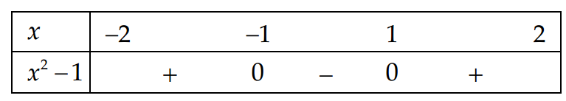
Do đó:
b) .
Xét trên .
Cho .
Bảng xét dấu:
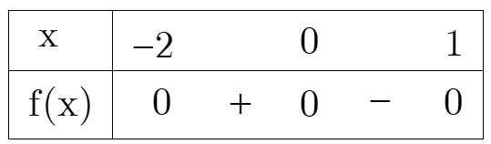
Do đó:
Dạng 3. Tích phân hàm số cho bởi nhiều công thức
Ví dụ 4: Cho hàm số . Tính .
Lời giải
Ta có: .
Ví dụ 5: Cho hàm số . Tính .
Lời giải
Khi đó .
Dạng 4. Bài toán thực tế
Ví dụ 6: Một vật chuyển động với vận tốc thì tăng tốc với gia tốc . Tính quãng đường vật đi được trong khoảng thời gian 10 giây kể từ lúc bắt đầu tăng tốc.
Lời giải
Hàm vận tốc .
Lấy mốc thời gian lúc tăng tốc.
Ta được: .
Sau 10 giây kể từ lúc tăng tốc, quãng đường vật đi được là
.
Ví dụ 7: Một vật chuyển động dọc theo một đường thẳng sao cho vận tốc của nó tại thời điểm (giây) là (m/s). Trong khoảng thời gian ,
a) Tìm độ dịch chuyển của vật.
b) Tìm tổng quãng đường vật đi được trong khoảng thời gian này.
Lời giải
a) Tìm độ dịch chuyển của vật.
Độ dịch chuyển của vật trong khoảng thời gian là
.
b) Tìm tổng quãng đường vật đi được trong khoảng thời gian này.
Tổng quãng đường vật đi được trong khoảng thời gian là
.
C. BÀI TẬP TRẮC NGHIỆM
Phần 1. Trắc nghiệm nhiều phương án lựa chọn
Câu 1. Nếu và . Khi đó bằng
A. 5. B. 6. C. 1. D. -1.
Câu 2. Cho hàm số liên tục trên đoạn và thỏa mãn , . Giá trị của biểu thức bằng
A. B. C. D.
Câu 3. Cho . Khi đó bằng
A. 10. B. C. D.
Câu 4. Biết là một nguyên hàm của hàm số trên . Giá trị của là
A. 7. B. 9. C. D.
Câu 5. Cho hàm số liên tục trên . Gọi là một nguyên hàm của trên thỏa mãn . Khi đó bằng
A. 6. B. 15. C. 10. D. 5.
Câu 6. Nếu thì bằng
A. 4. B. 7. C. 3. D. 2.
Câu 7. Tính .
A. B. 2. C. D.
Câu 8. Cho hàm số xác định và liên tục trên , thỏa mãn . Tính .
A. B. C. D.
Câu 9. Cho biết , với là các số nguyên. Tính .
A. 1. B. -4. C. 6. D. 3.
Câu 10. Cho hàm số . Tính tích phân .
A. B. 1. C. D.
Câu 11. Tính tích phân .
A. . B. . C. . D. .
Câu 12. Cho hàm số thì bằng
A. B. C. D.
Câu 13. Cho hàm số . Giả sử là nguyên hàm của trên thỏa mãn . Giá trị của bằng
A. 16. B. 8. C. 18. D. 2.
Câu 14. Một vật chuyển động với gia tốc , biết rằng tại thời điểm bắt đầu chuyển động, vật có vận tốc bằng 0. Tính quãng đường vật đi được từ thời điểm đến thời điểm .
A. B. C. D.
Câu 15. Để đảm bảo an toàn khi lưu thông trên đường, các xe ô tô khi dừng đèn đỏ phải cách nhau tối thiểu . Một ô tô đang chạy với vận tốc bỗng gặp ô tô đang đứng chờ đèn đỏ nên ô tô hãm phanh và chuyển động chậm dần đều bởi vận tốc được biểu thị bởi công thức . Để hai ô tô và đạt khoảng cách an toàn khi dừng lại thì ô tô phải hãm phanh khi cách ô tô một khoảng ít nhất là mét. Giá trị của bằng
A. 23,5. B. 21. C. 22,9. D. 21,6.
Phần 2. Trắc nghiệm đúng – sai
Câu 1. Cho .
a) . b) .
c) . d) .
Câu 2. Cho hàm số .
a) . b) .
c) . d) .
Câu 3. Cho số thực và hàm số .
a) . b) .
c) Khi , . d) Điều kiện cần và đủ để là .
Câu 4. Cho hàm số liên tục trên .
a) Nếu và thì .
b) Nếu thì .
c) Nếu thì .
d) Nếu thì , . Khi đó .
Phần 3. Trả lời ngắn
Câu 1. Biết . Tính .
Câu 2. Biết . Tính .
Câu 3. Nếu và thì giá trị của bằng bao nhiêu? (làm tròn kết quả đến chữ số thập phân thứ 2)
Câu 4. Cho hàm số có đạo hàm liên tục trên có và . Tích phân (với tối giản và . Tính .
Câu 5. Biết với là các số nguyên. Tính giá trị của biểu thức .
Câu 6. Cho . Tính .
Câu 7. Cho . Có bao nhiêu giá trị nguyên của để ?
Câu 8. Cho trong đó là hàm số có đồ thị như Hình vẽ. Tính .
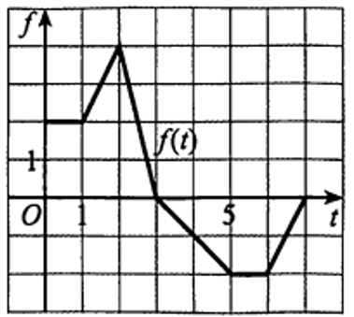
III. ỨNG DỤNG HÌNH HỌC CỦA TÍCH PHÂN
A. TÓM TẮT LÝ THUYẾT
1) Tính diện tích hình phẳng:
a) Hình phẳng giới hạn bởi đồ thị hàm số liên tục trên đoạn , trục hoành và hai đường thẳng . | b) Hình phẳng giới hạn bởi đồ thị hàm số liên tục trên và hai đường thẳng .
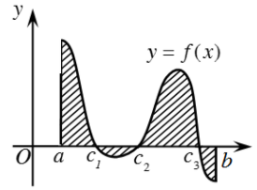 | 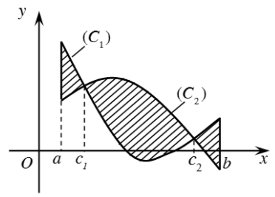
2) Tính thể tích vật thể:
+ Định nghĩa: Gọi là phần vật thể giới hạn bởi hai mặt phẳng vuông góc với trục tại các điểm và là diện tích thiết diện của vật thể bị cắt bởi mặt phẳng vuông góc với trục tại điểm
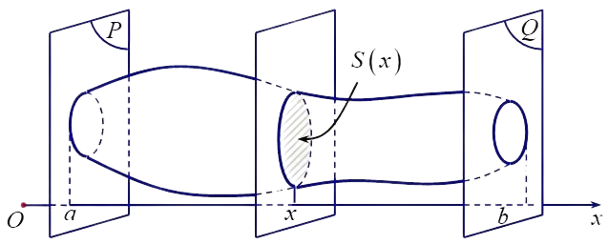
Giả sử là hàm số liên tục trên đoạn
Khi đó, thể tích của vật thể được xác định: .
+ Thể tích khối tròn xoay được sinh ra khi quay hình phẳng giới hạn bởi , và hai đường thẳng quanh trục
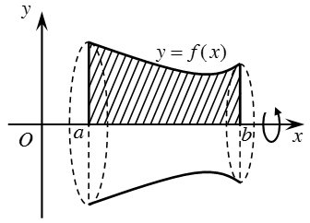
B. BÀI TẬP TỰ LUẬN
Dạng 1. Xây dựng công thức tính diện tích theo hình vẽ
Phương pháp
▪ Xác định công thức diện tích hình phẳng:
» Bước 1: Xác định đồ thị của các hàm số được cho trên hình vẽ.
» Bước 2: Xác định các vị trí tương giao giữa các đồ thị.
» Bước 3: Áp dụng công thức tính diện tích .
» Bước 4: Phá trị tuyệt đối: Lấy công thức hàm số của đồ thị nằm trên trừ công thức hàm số của đồ thị nằm dưới
▪ Xác định công thức thể tích khối tròn xoay:
» Bước 1: Xác định đồ thị của các hàm số được cho trên hình vẽ.
» Bước 2: Xác định các vị trí tương giao giữa các đồ thị.
» Bước 3: Áp dụng công thức tính diện tích .
Ví dụ 1: Gọi S là diện tích miền hình phẳng được tô đậm trong hình vẽ bên dưới. Xây dựng công thức tính S.
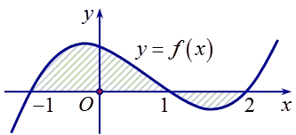
Lời giải
Thấy rằng đồ thị hàm số cắt trục tại ba điểm .
Do đó .
Ví dụ 2: Cho đồ thị như hình vẽ bên. Xác định công thức diện tích miền được gạch sọc ở hình bên.
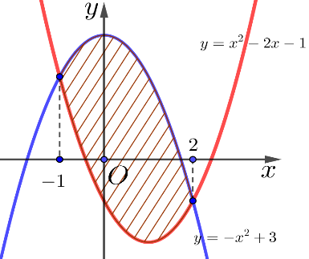
Lời giải
Ta có: .
Ta có: (do trên đoạn phần đồ thị nằm trên đồ thị ).
Ví dụ 3: Cho hàm số liên tục và có đồ thị như hình bên. Gọi là hình phẳng giới hạn bởi đồ thị hàm số đã cho và trục . Quay hình phẳng quanh trục ta được khối tròn xoay có thể tích được xác định theo công thức gì?
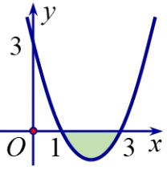
Lời giải
Thể tích khối tròn xoay khi quay hình phẳng quanh trục : .
Dạng 2. Diện tích hình phẳng giới hạn bởi y = f(x), Ox và x = a, x = b
Phương pháp
Diện tích hình phẳng giới hạn: .
Để phá bỏ dấu giá trị tuyệt đối ta thường làm như sau:
» Bước 1: Giải tìm nghiệm .
» Bước 2: Tính
Chú ý: Ngoài cách trên, ta có thể dựa vào đồ thị để bỏ dấu giá trị tuyệt đối.
Ví dụ 4: Tính diện tích của hình phẳng giới hạn bởi đồ thị hàm số , trục hoành , các đường thẳng , .
Lời giải
Diện tích hình phẳng là .
Ví dụ 5: Tính diện tích hình phẳng giới hạn bởi đồ thị hàm số , trục hoành và hai đường thẳng .
Lời giải
Xét phương trình .
Ta có:
Ví dụ 6: Tính diện tích của hình phẳng giới hạn bởi , , , .
Lời giải
Xét phương trình hoành độ giao điểm: .
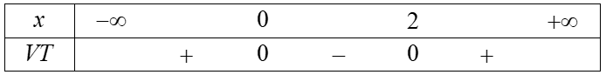
Diện tích: .
Ví dụ 7: Tính diện tích của hình phẳng giới hạn bởi đồ thị hàm số , trục hoành, trục tung và đường thẳng .
Lời giải
Phương trình hoành độ giao điểm .
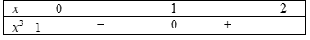
.
Dạng 3. Diện tích hình phẳng giới hạn bởi y = f(x), y = g(x) và x = a, x = b
Phương pháp
Diện tích hình phẳng giới hạn: .
Để phá bỏ dấu giá trị tuyệt đối ta thường làm như sau:
» Bước 1: Giải tìm nghiệm .
» Bước 2: Tính
Chú ý: Ngoài cách trên, ta có thể dựa vào đồ thị để bỏ dấu giá trị tuyệt đối.
Ví dụ 8: Hình phẳng giới hạn bởi các đường cong và có diện tích bằng bao nhiêu?
Lời giải
Ta có:
Gọi là diện tích hình phẳng giới hạn bởi các đường cong và .
Khi đó
( đvdt).
Dạng 4. Thể tích vật thể tính theo mặt cắt vuông góc trục hoành
Ví dụ 9: Tính thể tích của phần vật thể giới hạn bởi hai mặt phẳng và biết rằng khi cắt vật thể bởi mặt phẳng tùy ý vuông góc với trục tại điểm có hoành độ thì được thiết diện là một hình chữ nhật có hai cạnh là và .
Lời giải
Ta có diện tích thiết diện: .
Khi đó .
Ví dụ 10: Tính thể tích của vật thể nằm giữa hai mặt phẳng và , biết rằng thiết diện của vật thể bị cắt bởi mặt phẳng vuông góc với trục tại điểm có hoành độ là một tam giác đều cạnh .
Lời giải
Ta có diện tích thiết diện: .
.
Dạng 5. Thể tích khối tròn xoay
Ví dụ 11: Thể tích khối tròn xoay do hình phẳng giới hạn bởi các đường , trục và hai đường thẳng ; khi quay quanh trục hoành được tính bởi công thức nào?
Lời giải
Thể tích khối tròn xoay giới hạn bởi đồ thị hàm số , trục , và được tính bởi công thức
.
Ví dụ 12: Tính thể tích khối tròn xoay sinh ra khi quay hình phẳng giới hạn bởi các đường sau xung quanh trục : .
Lời giải
Thể tích khối tròn xoay .
C. BÀI TẬP TRẮC NGHIỆM
Phần 1. Trắc nghiệm nhiều phương án lựa chọn
Câu 1. Diện tích hình phẳng giới hạn bởi hai đường thẳng , đồ thị hàm số và trục là
A. B. . C. . D. .
Câu 2. Gọi là thể tích khối tròn xoay được tạo thành khi cho hình phẳng giới hạn bởi các đường quay quanh . Phát biểu nào sau đây là đúng?
A. . B. . C. . D. .
Câu 3. Cho hàm số liên tục trên . Gọi là diện tích hình phẳng giới hạn bởi các đường (như hình vẽ). Mệnh đề nào dưới đây đúng?
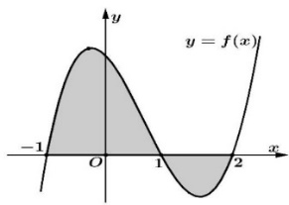
A. B.
C. D.
Câu 4. Gọi S là diện tích hình phẳng giới hạn bởi các đường , trục hoành và hai đường thẳng (như hình vẽ). Đặt . Mệnh đề nào sau đây là đúng?
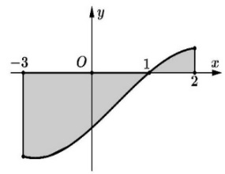
A. B. C. D.
Câu 5. Diện tích hình phẳng phần gạch chéo trong hình vẽ bên được tính theo công thức nào sau đây?
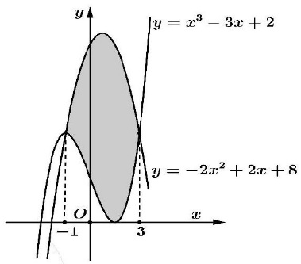
A. B.
C. D.
Câu 6. Tính diện tích hình phẳng giới hạn bởi đường cong và .
A. B. C. D.
Câu 7. Diện tích hình phẳng giới hạn bởi các đồ thị hàm số và là
A. 12. B. 32. C. D.
Câu 8. Diện tích phần sạch sọc trong hình vẽ bằng
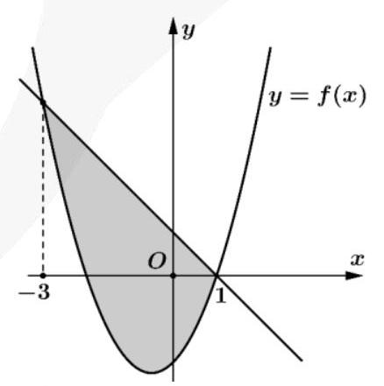
A. B. C. D.
Câu 9. Diện tích của phần hình phẳng gạch chéo trong hình bên bằng
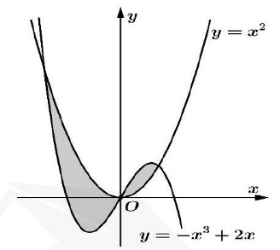
A. B. C. D.
Câu 10. Cho hình là hình phẳng giới hạn bởi đường cong , đường thẳng và trục hoành (phần gạch chéo trong hình vẽ). Diện tích hình phẳng là
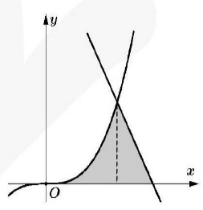
A. B. C. D.
Câu 11. Tính thể tích của phần vật thể giới hạn bởi hai mặt phẳng , có thiết diện bị cắt bởi mặt phẳng vuông góc với trục tại điểm có hoành độ là một tam giác đều có cạnh bằng .
A. B. C. D.
Câu 12. Tính thể tích của phần vật thể giới hạn bởi hai mặt phẳng và , biết rằng khi cắt vật thể bởi mặt phẳng tùy ý vuông góc với trục tại điểm có hoành độ ( ) thì được thiết diện là một hình vuông có độ dài cạnh bằng .
A. 90. B. C. D. 72.
Câu 13. Cho hình phẳng giới hạn bởi đồ thị hàm số , các đường thẳng và trục hoành. Thế tích khối tròn xoay sinh bởi khi quay quanh trục hoành là
A. B. C. 4. D.
Câu 14. Thể tích khối tròn xoay thu được khi quay hình phẳng giới hạn bởi hai đường và quanh trục bằng
A. B. C. D.
Câu 15. Thể tích vất thể tròn xoay khi cho hình phẳng giới hạn bởi đồ thị hàm số và trục hoành quay quanh là
A. B. C. D.
Câu 16. Cho hình phẳng giới hạn bởi các đường , trục hoành và . Thể tích khối tròn xoay tạo thành khi quay quanh trục bằng
A. B. C. D. 8.
Câu 17. Cho hình phẳng được giới hạn bởi đồ thị của hàm số và đồ thị của hàm số (tham khảo hình vẽ). Thể tích của khối tròn xoay thu được khi quay quanh trục bằng
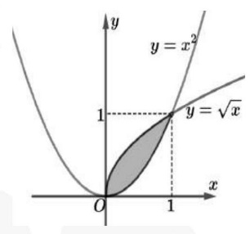
A. B. C. D.
Câu 18. Thể tích khối tròn xoay giới hạn bởi các đường khi quay quanh trục là
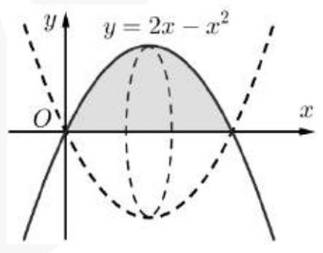
A. B. C. D.
Câu 19. Cho hình phẳng giới hạn bởi đồ thị hàm số và đường thẳng quay quanh trục . Thể tích khối tròn xoay sinh ra bằng
A. B. C. D.
Câu 20. Tính thể tích chứa được của một cái chén, biết phần trong của nó có dạng khối tròn xoay được tạo thành khi quay quanh trục hình phẳng giới hạn bởi đường và trục (như hình vẽ), bát có độ sâu 5 cm, đơn vị trên trục là centimet (làm tròn đến hàng đơn vị).
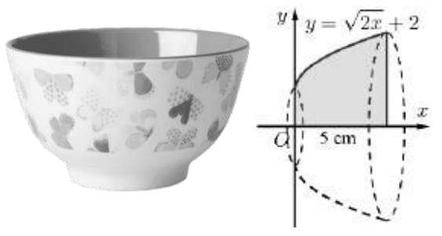
A. B. C. D.
Phần 2. Trắc nghiệm đúng – sai
Câu 1. Cho hình phẳng giới hạn bởi các đường , và trục .
a) Diện tích của hình phẳng là .
b) Thể tích của vật tròn xoay là .
c) Các đường và đều đi qua điểm .
d) Nếu (với là phân số tối giản) thì .
Câu 2. Cho hình phẳng được tô trong hình bên dưới.
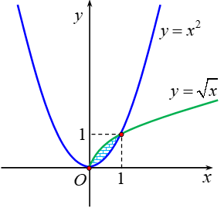
a) Hình phẳng được tô màu trong hình trên được giới hạn các đồ thị .
b) Thể tích của vật tròn xoay tạo thành khi quay hình phẳng trên quanh trục là .
c) Thể tích của vật tròn xoay tạo thành khi quay hình phẳng giới hạn bởi các đường ; quanh trục bằng .
d) Diện tích hình phẳng tô màu trong hình vẽ là .
Câu 3. Đồ thị các đường cho bởi hình vẽ bên. Gọi là diện tích hình phẳng giới hạn bởi đường , trục hoành, . diện tích hình phẳng giới hạn bởi đường , trục hoành, .
a) . b) .
c) . d) Diện tích hình phẳng phần gạch chéo trên hình bằng .
Câu 4. Để tham dự hội chợ xuân người ta dự định dựng một lều trại có dạng parabol, với kích thước: nền trại là hình chữ nhật ABCD có chiều rộng là mét, chiều sâu là mét và trải thảm, đỉnh I của parabol cách mặt đất là mét. Chọn hệ trục tọa độ Oxy sao cho: O là trung điểm của cạnh AB, A, B thuộc trục hoành và I thuộc trục tung.
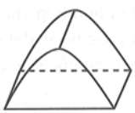
a) Tọa độ các điểm . b) Phương trình của parabol là .
c) Diện tích thảm làm nền là . d) Thể tích phần không gian phía trong trại là .
Câu 5. Cho đồ thị hàm số và đường thẳng . (hình vẽ)
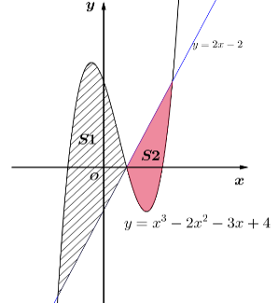
a) Đường thẳng cắt đồ thị tại ba điểm .
b) Diện tích hình phẳng giới hạn bởi đồ thị và đường thẳng bằng .
c) Biết đường thẳng cắt đồ thị thành hai miền và . Tỉ số .
d) Diện tích hình phẳng giới hạn bởi đồ thị , trục hoành, đường thẳng bằng .
Câu 6. Cho D là diện tích hình phẳng giới hạn bởi đồ thị hàm số phương trình , trục hoành và hai đường thẳng , . Thể tích khối tròn xoay tạo thành khi quay D xung quanh trục là .
a) Thể tích được tính theo công thức .
b) Thể tích .
c) Diện tích hình phẳng D được tính theo công thức .
d) Gọi là thể tích của nửa khối cầu có bán kính bằng 5. Tỉ số thể tích .
Phần 3. Trả lời ngắn
Câu 1. Tính diện tích hình phẳng giới hạn bởi đồ thị hàm số , trục hoành và hai đường thẳng , .
Câu 2. Cho D là diện tích hình phẳng giới hạn bởi đồ thị hàm số , trục hoành và trục tung. Tính thể tích khối tròn xoay tạo thành khi quay D xung quanh trục (làm tròn kết quả đến hàng đơn vị).
Câu 3. Tính diện tích hình thang cong giới hạn bởi đồ thị hàm số , trục hoành và hai đường thẳng . (làm tròn đến hàng phần chục)
Câu 4. Một dụng cụ đựng nước có dạng như hình bên dưới.
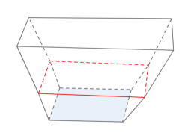
Nếu cắt dụng cụ bằng mặt phẳng song song với mặt đáy và cách mặt đáy một khoảng (cm) thì được thiết diện là hình chữ nhật có chiều dài là (cm) và chiều rộng là (cm). Dung tích của dụng cụ trên là bao nhiêu ? (kết quả làm tròn đến hàng phần chục).
Câu 5. Cho khối tròn xoay như Hình vẽ. Tính thể tích của khối tròn xoay được tạo thành bởi hình phẳng cho ở Hình vẽ khi quay quanh trục (viết kết quả dưới dạng số thập phân và làm tròn đến hàng phần mười).
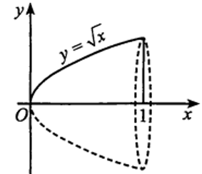
Câu 6. Cho hàm số . Đồ thị hàm số là đường cong trong hình dưới.
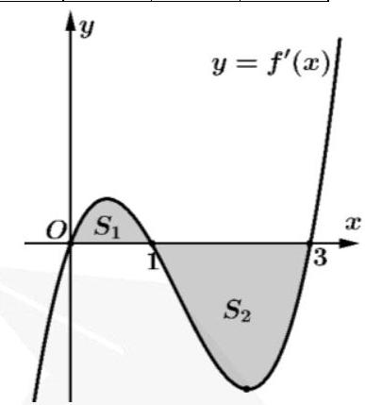
Biết rằng diện tích của các phần hình phẳng trong hình lần lượt là và . Tính giá trị của , biết giá trị của .
Câu 7. Hình bên dưới là mặt cắt dọc của một chiếc cầu bê tông (phần tô đậm, các đơn vị đều đo bằng mét)
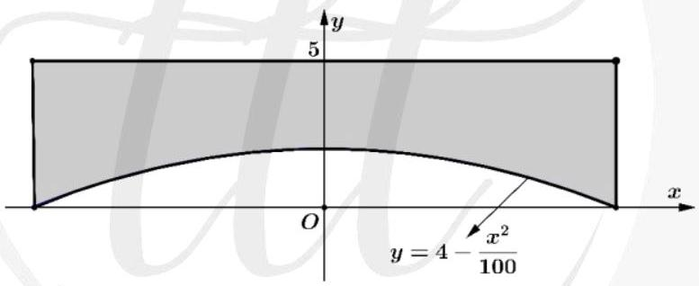
Biết chiều rộng của cầu bằng 9 m. Thể tích bê tông ít nhất cần để đúc cầu là bao nhiêu ? (làm tròn đến hàng phần chục)
Câu 8. Một công ty quảng cáo muốn làm một bức tranh trang trí như phần MNEIF được tô đậm trong hình vẽ bên dưới ở chính giữa của một bức tường hình chữ nhật có .
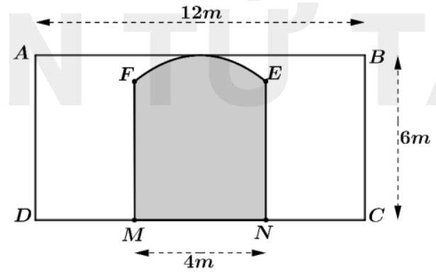
Biết ; cung EIF có hình parabol với đỉnh là trung điểm của cạnh và đi qua hai điểm . Kinh phí làm bức tranh là 1.200.000 đồng. Hỏi công ty đó cần ít nhất bao nhiêu triệu đồng để làm bức tranh?
IV. VẬN DỤNG TÍCH PHÂN GIẢI QUYẾT MỘT SỐ BÀI TOÁN THỰC TẾ
• Cho hàm số liên tục trên đoạn . Khi đó được gọi là giá trị trung bình của hàm số trên đoạn .
• Đạo hàm của quãng đường di chuyển của vật theo thời gian bằng tốc độ của chuyển động tại mọi thời điểm: . Do đó, nếu biết tốc độ tại mọi thời điểm thì tính được quãng đường di chuyển trong khoảng thời gian từ đến theo công thức:
• Giả sử là vận tốc của vật tại thời điểm và là quãng đường vật đi được sau khoảng thời gian tính từ lúc bắt đầu chuyển động. Ta có mối liên hệ giữa và như sau:
+ Đạo hàm của quãng đường là vận tốc:
+ Nguyên hàm của vận tốc là quãng đường
từ đây ta cũng có quãng đường vật đi được trong khoảng thời gian là
Nếu gọi là gia tốc của vật thì ta có mối liên hệ giữa và như sau:
+ Đạo hàm của vận tốc là gia tốc: .
+ Nguyên hàm của gia tốc là vận tốc:
MỘT SỐ BÀI TOÁN THỰC TẾ
Câu 1. Một ô tô đang chạy với vận tốc thì gặp chướng ngại vật, người lái xe đạp phanh. Từ thời điểm đó, ô tô chuyển động chậm dần đều với vận tốc , trong đó là khoảng thời gian tính bằng giây, kể từ lúc bắt đầu đạp phanh. Tính quãng đường ô tô di chuyển được trong giây cuối cùng.
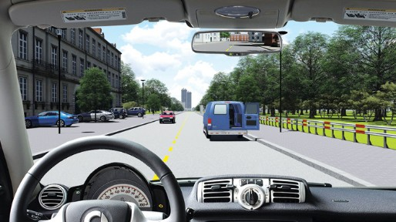
Lời giải
Ta có Thời gian tính từ lúc bắt đầu đạp phanh đến khi dừng hẳn là giây. Vậy trong giây cuối cùng thì có giây ô tô chuyển động với vận tốc và giây chuyển động chậm dần đều với vận tốc .
Khi đó quãng đường ô tô di chuyển là .
Câu 2. Một ô tô đang chạy với tốc độ thì gặp chướng ngại vật, người lái đạp phanh, từ thời điểm đó ô tô chuyển động chậm dần đều với vận tốc , trong đó là khoảng thời gian tính bằng giây, kể từ lúc bắt đầu đạp phanh. Hỏi từ lúc đạp phanh đến khi dừng hẳn, ô tô còn di chuyển bao nhiêu mét?

Lời giải
Khi ô tô dừng hẳn thì: .
Vậy từ lúc đạp phanh đến khi dừng hẳn, ô tô di chuyển được: .
Câu 3. Một chất điểm xuất phát từ , chuyển động thẳng với vận tốc biến thiên theo thời gian bởi quy luật , trong đó (giây) là khoảng thời gian tính từ lúc bắt đầu chuyển động. Từ trạng thái nghỉ, một chất điểm cũng xuất phát từ , chuyển động thẳng cùng hướng với nhưng chậm hơn giây so với và có gia tốc bằng ( là hằng số). Sau khi xuất phát được giây thì đuổi kịp . Tính vận tốc của tại thời điểm đuổi kịp .
Lời giải
Thời điểm chất điểm đuổi kịp chất điểm thì chất điểm đi được giây, chất điểm đi được giây.
Biểu thức vận tốc của chất điểm có dạng mà nên .
Do từ lúc chất điểm bắt đầu chuyển động cho đến khi chất điểm đuổi kịp thì quãng đường hai chất điểm đi được bằng nhau. Do đó
Vậy, vận tốc của chất điểm tại thời điểm đuổi kịp bằng .
Câu 4. Một ô tô bắt đầu chuyển động thẳng đều với vận tốc , sau 6 giây chuyển động thì gặp chướng ngại vật nên bắt đầu giảm tốc độ với vận tốc chuyển động cho đến khi dừng hẳn. Biết rằng kể từ lúc chuyển động đến lúc dừng thì ô tô đi được quãng đường là 80m. Tìm .
.
Lời giải
- Tại thời điểm vật đang chuyển động với vận tốc nên có , suy ra .
- Gọi là thời điểm vật dừng hẳn, vậy ta có .
- Tổng quãng đường vật đi được là
Câu 5. Để đảm bảo an toàn khi lưu thông trên đường, các xe ô tô khi dừng đèn đỏ phải cách nhau tối thiểu Một ô tô đang chạy với vận tốc bỗng gặp ô tô đang dừng đèn đỏ nên ô tô hãm phanh và chuyển động chậm dần đều với vận tốc được biểu thị bởi công thức (đơn vị tính bằng ), thời gian tính bằng giây. Hỏi rằng để có ô tô và đạt khoảng cách an toàn khi dừng lại thì ô tô phải hãm phanh khi cách ô tô một khoảng ít nhất là bao nhiêu?
Lời giải
Ta có: .
Khi xe dừng hẳn: .
Quãng đường từ lúc xe hãm phanh đến lúc dừng hẳn là .
Do các xe phải cách nhau tối thiểu để đảm bảo an toàn nên khi dừng lại ô tô phải hãm phanh khi cách ô tô một khoảng ít nhất là .
Câu 6. Một vật chuyển động với vận tốc thì tăng tốc với gia tốc được tính theo thời gian là Tính quãng đường vật đi được trong khoảng thời gian giây kể từ khi vật bắt đầu tăng tốc.
Lời giải
Ta có và .
Quãng đường vật đi được là .
Câu 7. Một chiếc máy bay chuyển động trên đường băng với vận tốc với là thời gian được tính theo đơn vị giây kể từ khi máy bay bắt đầu chuyển động. Biết khi máy bay đạt vận tốc thì rời đường băng. Quãng đường máy bay đã di chuyển trên đường băng là bao nhiêu?
Lời giải
Thời điểm máy bay đạt vận tốc là
Quãng đường máy bay đã di chuyển trên đường băng là .
Câu 8. Một chất điểm xuất phát từ , chuyển động thẳng với vận tốc biến thiên theo thời gian bởi quy luật , trong đó (giây) là khoảng thời gian tính từ lúc bắt đầu chuyển động. Từ trạng thái nghỉ, một chất điểm cũng xuất phát từ , chuyển động thẳng cùng hướng với nhưng chậm hơn giây so với và có gia tốc bằng ( là hằng số). Sau khi xuất phát được giây thì đuổi kịp . Vận tốc của tại thời điểm đuổi kịp bằng bao nhiêu?
Lời giải
Ta có , .
Quãng đường chất điểm đi được trong giây là .
Quãng đường chất điểm đi được trong giây là .
Ta có . Vận tốc của tại thời điểm đuổi kịp là .
Câu 9. Một ô tô chuyển động nhanh dần đều với vận tốc . Đi được người lái xe phát hiện chướng ngại vật và phanh gấp, ô tô tiếp tục chuyển động chậm dần đều với gia tốc . Tính quãng đường của ô tô đi được từ lúc bắt đầu chuyển bánh cho đến khi dừng hẳn?

Lời giải
Quãng đường ô tô đi được trong đầu là (mét).
Phương trình vận tốc của ô tô khi người lái xe phát hiện chướng ngại vật là (m/s). Khi xe dừng lại hẳn thì .
Quãng đường ô tô đi được từ khi phanh gấp đến khi dừng lại hẳn là (mét).
Vậy quãng đường của ô tô đi được từ lúc bắt đầu chuyển bánh cho đến khi dừng hẳn là (mét).
Câu 10. Chất điểm chuyển động theo quy luật vận tốc có dạng đường Parapol khi và có dạng đường thẳng khi .Cho đỉnh Parapol là . Hỏi quãng đường đi được chất điểm trong thời gian là bao nhiêu mét?
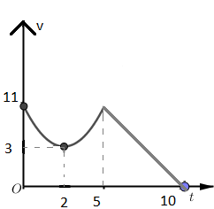
Lời giải
Gọi Parapol khi
Do đi qua nên
Khi đó quãng đường vật di chuyển trong khoảng thời gian từ là
Ta có
Gọi khi do đi qua điểm và nên:
Khi đó quãng đường vật di chuyển trong khoảng thời gian từ là
Quãng đường đi được chất điểm trong thời gian là

ỨNG DỤNG HÌNH HỌC CỦA TÍCH PHÂN TRONG THỰC TIỄN
DẠNG 1. ỨNG DỤNG DIỆN TÍCH HÌNH PHẲNG TRONG BÀI TOÁN THỰC TIỄN
Câu 1. Trường Nguyễn Văn Trỗi muốn làm một cái cửa nhà hình parabol có chiều cao từ mặt đất đến đỉnh là mét, chiều rộng tiếp giáp với mặt đất là mét. Giá thuê mỗi mét vuông là đồng. Vậy số tiền nhà trường phải trả là bao nhiêu đồng?
Lời giải
Gọi phương trình parabol . Do tính đối xứng của parabol nên ta có thể chọn hệ trục tọa độ sao cho có đỉnh (như hình vẽ).
Ta có hệ phương trình: .
Vậy .
Dựa vào đồ thị, diện tích cửa parabol là: .
Số tiền phải trả là: đồng.
Câu 2. Một cổng chào có dạng hình Parabol chiều cao , chiều rộng chân đế . Người ta căng hai sợi dây trang trí , nằm ngang đồng thời chia hình giới hạn bởi Parabol và mặt đất thành ba phần có diện tích bằng nhau (xem hình vẽ bên). Tỉ số bằng
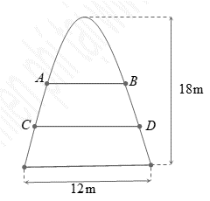
Lời giải
Chọn hệ trục tọa độ như hình vẽ.
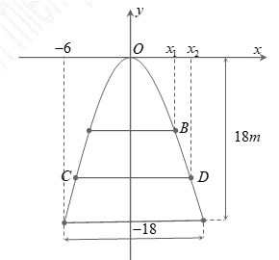
Phương trình Parabol có dạng .
đi qua điểm có tọa độ suy ra: .
Từ hình vẽ ta có: .
Diện tích hình phẳng giới bạn bởi Parabol và đường thẳng là
.
Diện tích hình phẳng giới hạn bởi Parabol và đường thẳng là
Từ giả thiết suy ra . Vậy .
Câu 3. Một họa tiết hình cánh bướm như hình vẽ bên.
Phần tô đậm được đính đá với giá thành . Phần còn lại được tô màu với giá thành .
Cho Hỏi để trang trí họa tiết như vậy cần số tiền bỏ ra là bao nhiêu?
Lời giải
Vì .
Parabol là: hoặc
Diện tích phần tô đậm là
Diện tích hình chữ nhật là
Diện tích phần trắng là
Tổng chi phí trang chí là:
Câu 4. Một hoa văn trang trí được tạo ra từ một miếng bìa mỏng hình vuông cạnh bằng cm bằng cách khoét đi bốn phần bằng nhau có hình dạng parabol như hình bên. Biết cm, cm. Biết giá trang trí hoa văn là 50.000 đồng, tính số tiền cần bỏ ra để trang trí hoa văn đó.
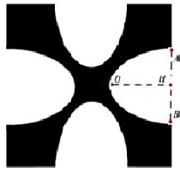
Lời giải

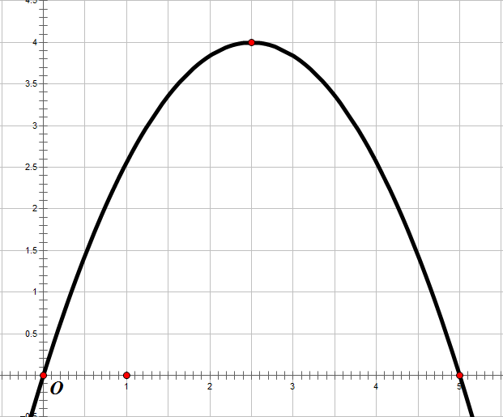
Đưa parabol vào hệ trục ta tìm được phương trình là: .
Diện tích hình phẳng giới hạn bởi , trục hoành và các đường thẳng , là:
.
Tổng diện tích phần bị khoét đi: .
Diện tích của hình vuông là: .
diện tích bề mặt hoa văn là: .
Vậy số tiền cần bỏ ra để trang trí hoa văn đó là: đồng
Câu 5. Một viên gạch hoa hình vuông cạnh . Người thiết kế đã sử dụng bốn đường parabol có chung đỉnh tại tâm viên gạch để tạo ra bốn cánh hoa (được tô đen như hình vẽ dưới).

Tính diện tích mỗi cánh hoa của viên gạch.
Lời giải
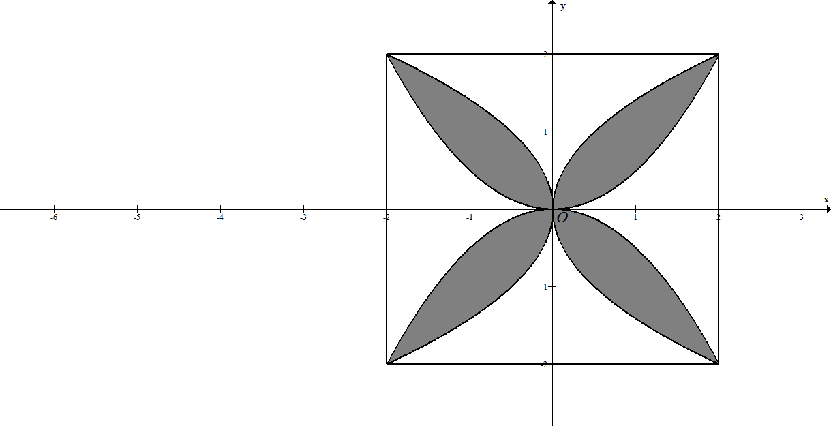
Chọn hệ tọa độ như hình vẽ (1 đơn vị trên trục bằng ), các cánh hoa tạo bởi các đường parabol có phương trình , ,,.
Diện tích một cánh hoa (nằm trong góc phàn tư thứ nhất) bằng diện tích hình phẳng giới hạn bởi hai đồ thị hàm số, và hai đường thẳng .
Do đó diện tích một cánh hoa bằng
.
DẠNG 2. ỨNG DỤNG THỂ TÍCH KHỐI TRÒN XOAY TRONG BÀI TOÁN THỰC TIỄN
Câu 1. Khi cắt một vật thể hình chiếc niêm bởi mặt phẳng vuông góc với trục tại điểm có hoành độ , mặt cắt là tam giác vuông có một góc và độ dài một cạnh góc vuông là (như hình vẽ). Tính thể tích vật thể hình chiếc niêm trên.
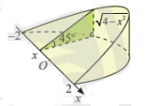
Lời giải
Diện tích tam giác vuông cân là:
Thể tích vật thể là: .
Câu 2. Trong chương trình nông thôn mới của tỉnh Phú Yên, tại xã Hòa Mỹ Tây có xây một cây cầu bằng bê tông như hình vẽ (đường cong trong hình vẽ là các đường Parabol). Biết khối bê tông để đổ cây cầu có giá 5 triệu đồng. Tính số tiền mà tỉnh Phú Yên cần bỏ ra để xây cây cầu trên.
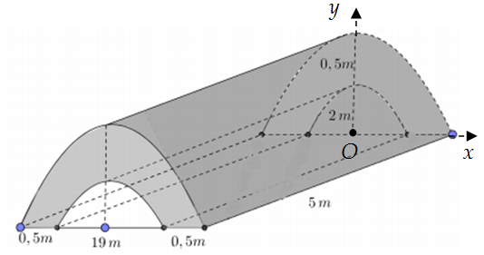
Lời giải
Chọn hệ trục như hình vẽ.
.
Gọi là Parabol đi qua hai điểm
Nên ta có hệ phương trình sau: .
Gọi là Parabol đi qua hai điểm
Nên ta có hệ phương trình sau: .
Ta có thể tích của bê tông là: .
Số tiền mà tỉnh Phú Yên cần bỏ ra để xây cây cầu là: triệu đồng
Câu 3. Để kỷ niệm ngày 26-3. Chi đoàn 12A dự định dựng một lều trại có dạng parabol, với kích thước: nền trại là một hình chữ nhật có chiều rộng là mét, chiều sâu là mét, đỉnh của parabol cách mặt đất là mét. Hãy tính thể tích phần không gian phía bên trong trại để lớp 12A cử số lượng người tham dự trại cho phù hợp.
Lời giải
Giả sử nền trại là hình chữ nhật ABCD có AB = 3 mét, BC = 6 mét, đỉnh của parabol là I. Chọn hệ trục tọa độ Oxy sao cho: O là trung điểm của cạnh AB, A, B và I, phương trình của parabol có dạng . Do I, A, B thuộc nên ta có .
Vậy thể tích phần không gian phía trong trại là .
Câu 4. Cho một vật thể bằng gỗ có dạng hình trụ với chiều cao và bán kính đáy cùng bằng. Cắt khối gỗ đó bởi một mặt phẳng đi qua đường kính của một mặt đáy của khối gỗ và tạo với mặt phẳng đáy của khối gỗ một góc ta thu được hai khối gỗ có thể tích là và , với . Tính thể tích .
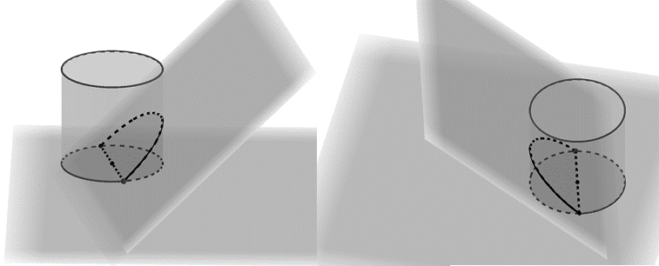
Lời giải

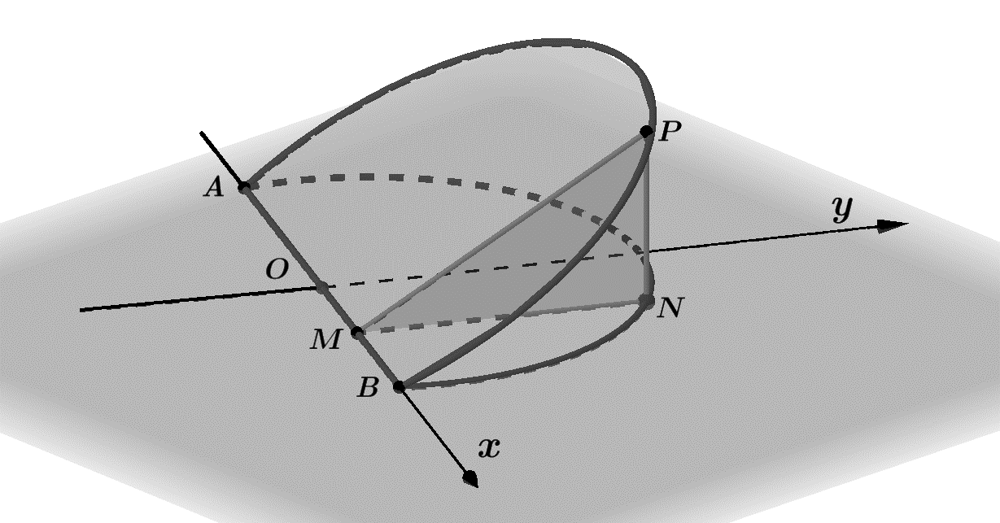

Khi cắt khối gỗ hình trụ ta được một hình nêm có thể tích như hình vẽ.
Chọn hệ trục tọa độ như hình vẽ.
Nửa đường tròn đường kính có phương trình là ,.
Một mặt phẳng vuông góc với trục tại điểm có hoành độ , cắt hình nêm theo thiết diện là vuông tại và có .
Ta có .
có diện tích .
Thể tích hình nêm là .
Câu 5. Cho một mô hình mô phỏng một đường hầm như hình vẽ bên. Biết rằng đường hầm mô hình có chiều dài ; khi cắt hình này bởi mặt phẳng vuông góc với đấy của nó, ta được thiết diện là một hình parabol có độ dài đáy gấp đôi chiều cao parabol. Chiều cao của mỗi thiết diện parobol cho bởi công thức , với là khoảng cách tính từ lối vào lớn hơn của đường hầm mô hình. Tính thể tích (theo đơn vị ) không gian bên trong đường hầm mô hình (làm tròn kết quả đến hàng đơn vị )
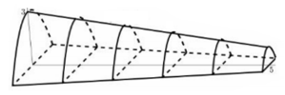
Lời giải
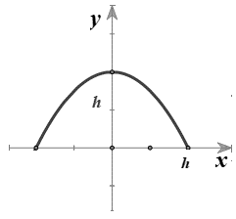
Xét một thiết diện parabol có chiều cao là và độ dài đáy và chọn hệ trục như hình vẽ trên.
Parabol có phương trình
Có
Diện tích của thiết diện: ,
Suy ra thể tích không gian bên trong của đường hầm mô hình:
Câu 6. Chuẩn bị cho đêm hội diễn văn nghệ chào đón năm mới, bạn Minh Hiền đã làm một chiếc mũ “cách điệu” cho ông già Noel có dáng một khối tròn xoay. Mặt cắt qua trục của chiếc mũ như hình vẽ bên dưới. Biết rằng , , , đường cong là một phần của parabol có đỉnh là điểm. Tính thể tích của chiếc mũ.
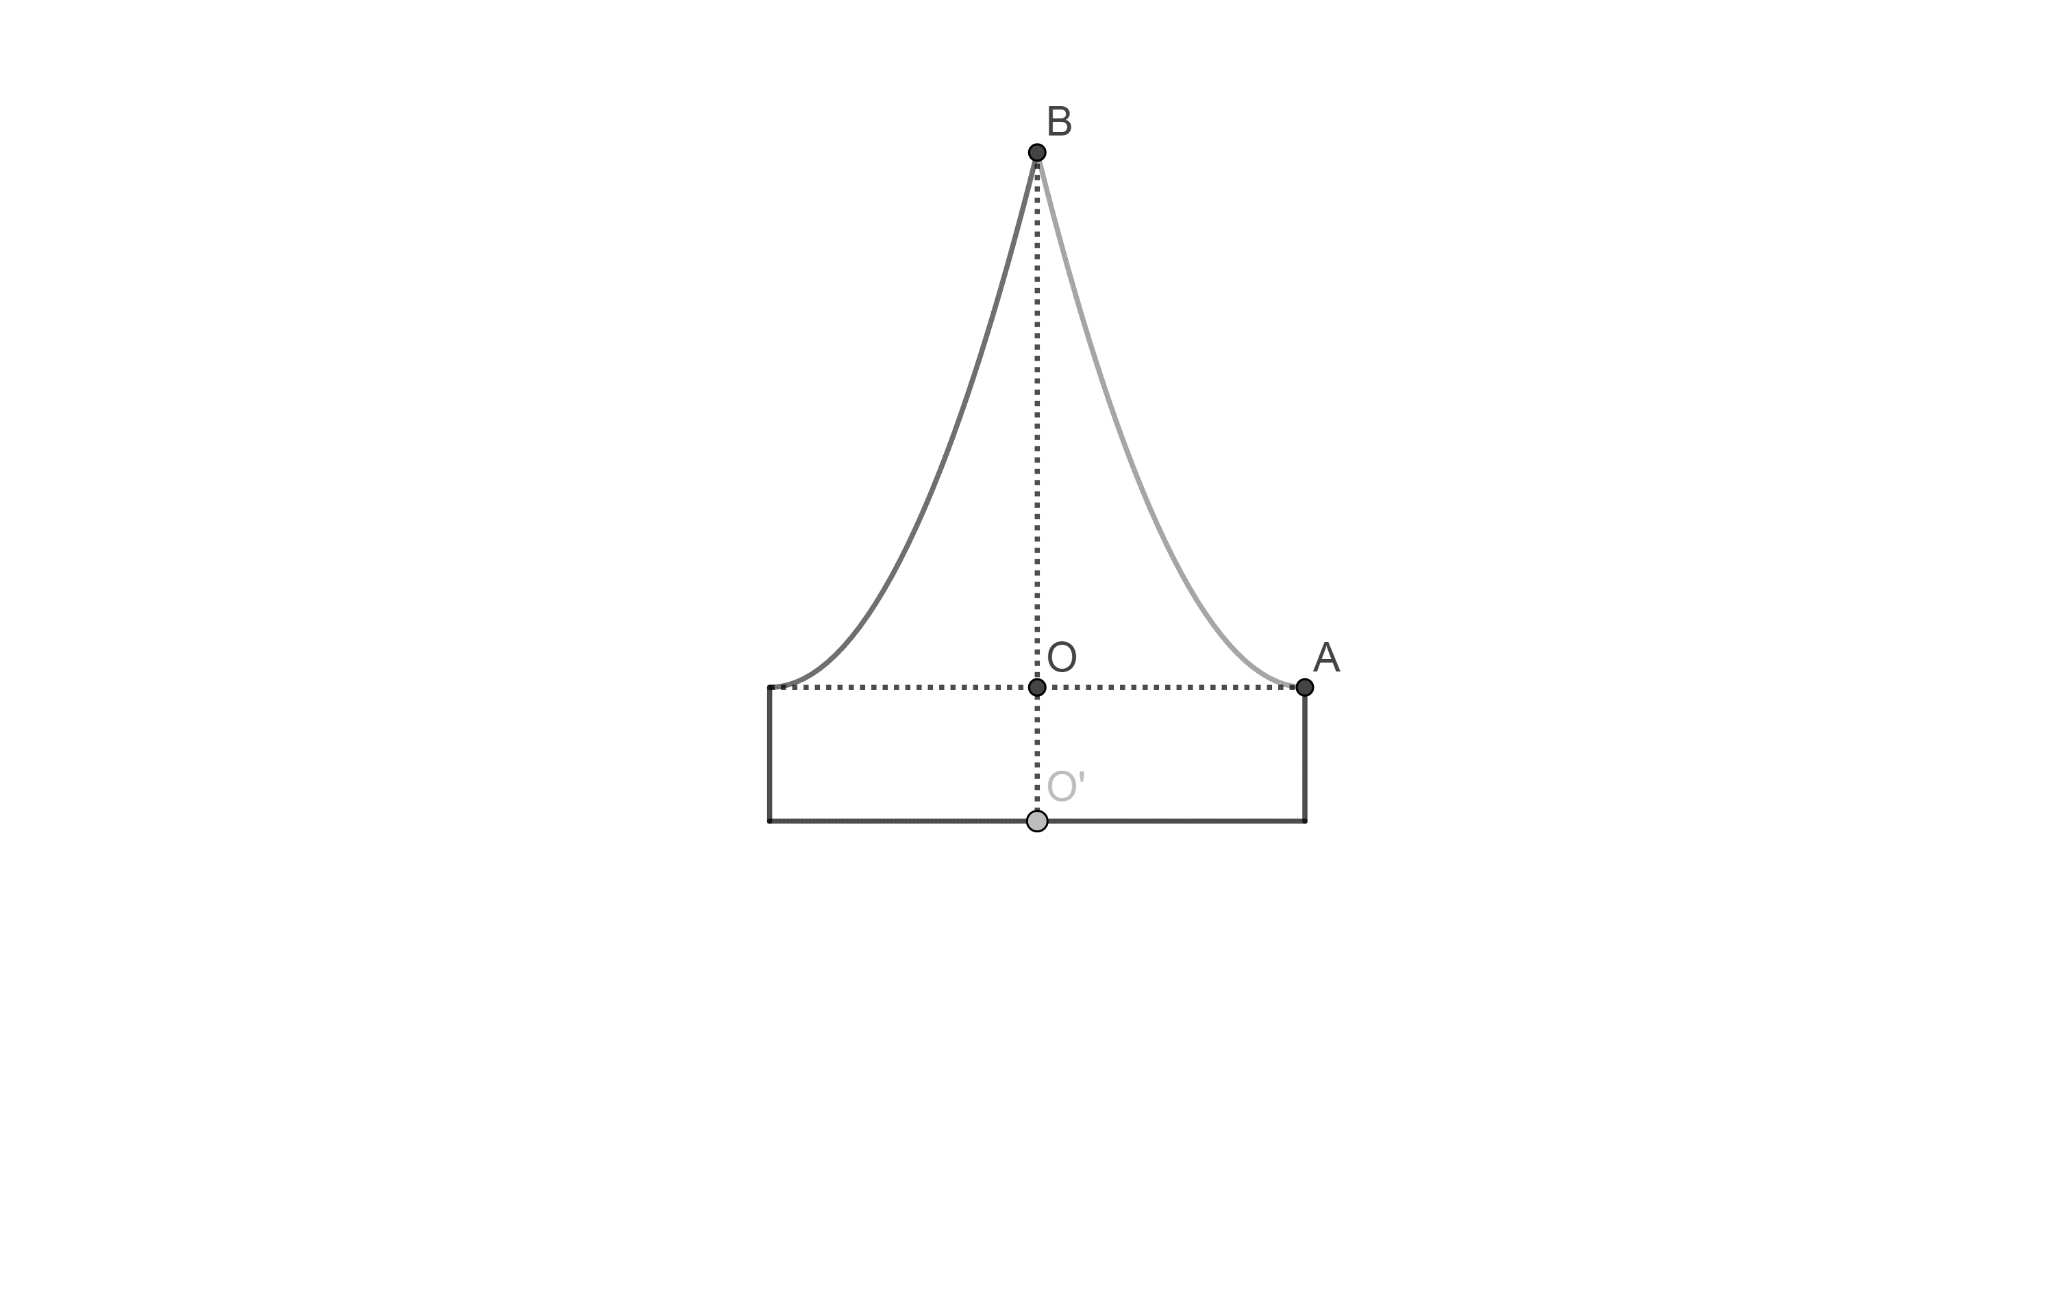
Lời giải
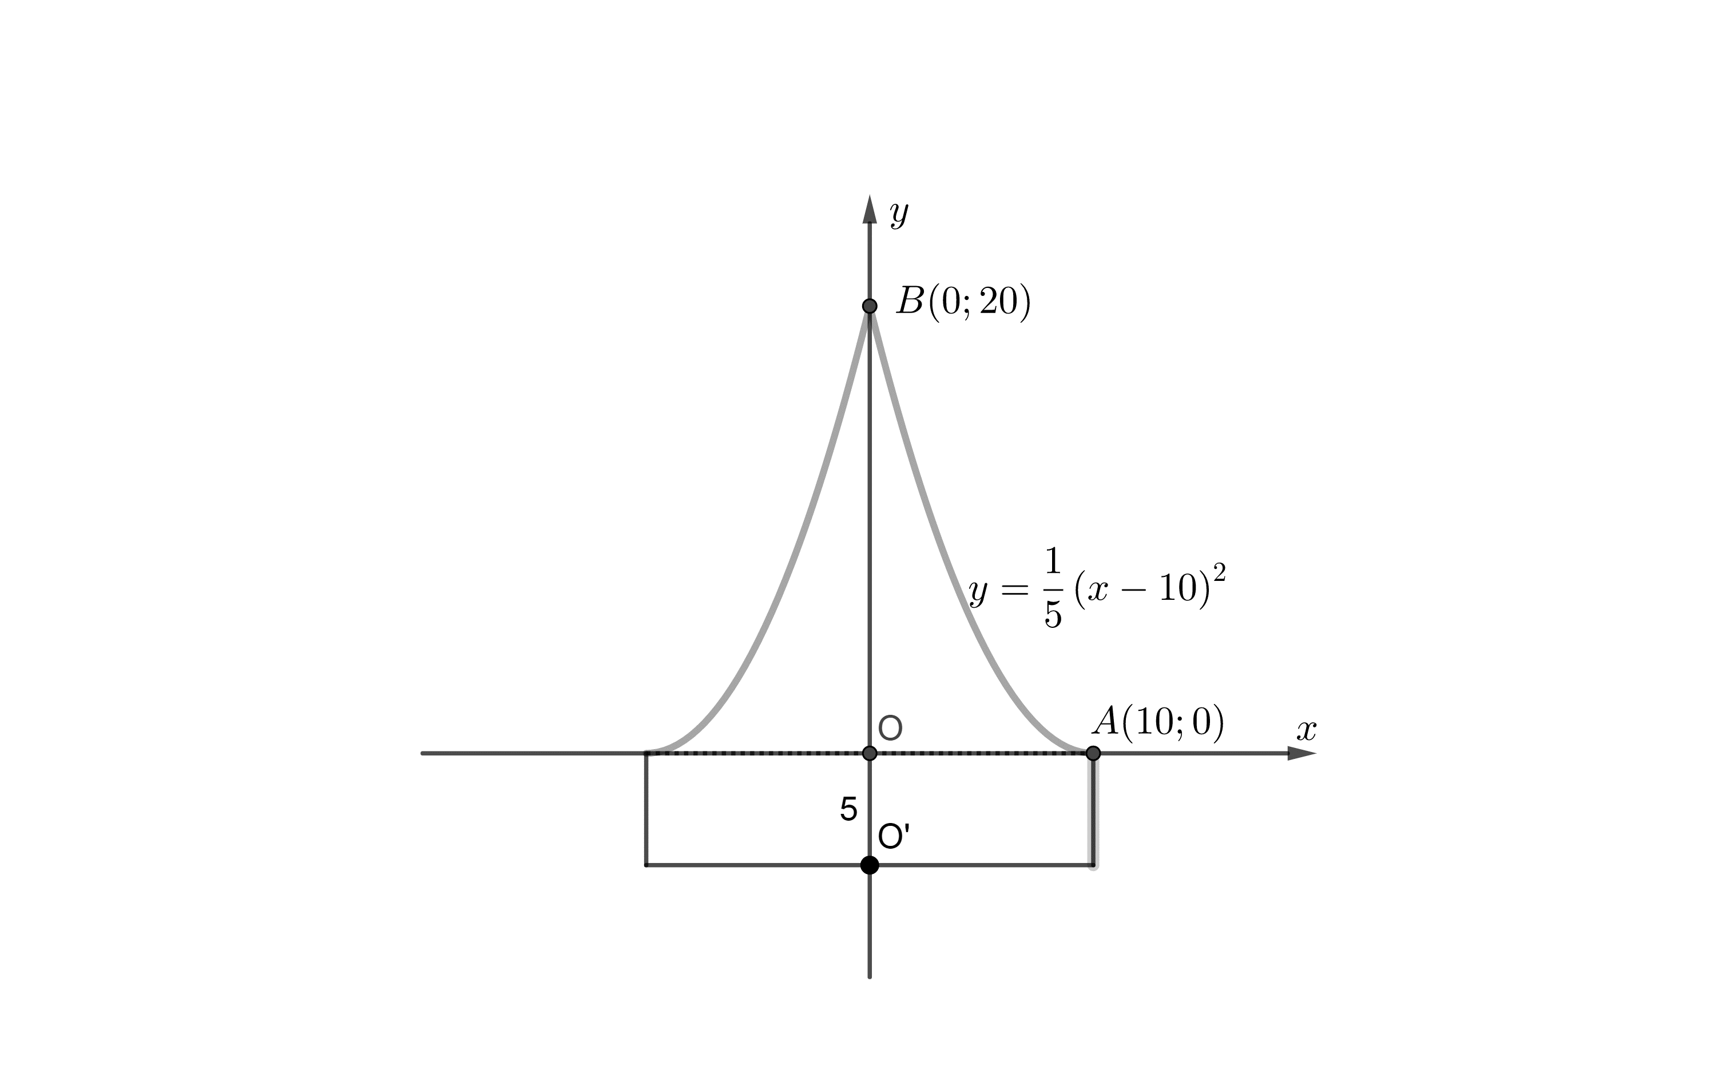
Ta gọi thể tích của chiếc mũ là .
Thể tích của khối trụ có bán kính đáy bằng cm và đường cao cm là .
Thể tích của vật thể tròn xoay khi quay hình phẳng giới hạn bởi đường cong và hai trục tọa độ quanh trục là .
Ta có
.
Chọn hệ trục tọa độ như hình vẽ.
Do parabol có đỉnh nên nó có phương trình dạng .
Vì qua điểm nên . Do đó, . Từ đó suy ra (do ).
Suy ra .
Do đó .
Câu 7. Một chi tiết máy được thiết kế như hình vẽ bên.
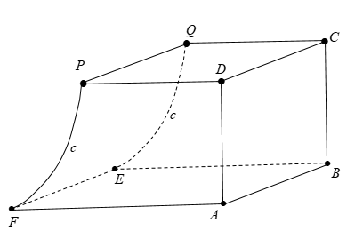
Các tứ giác là các hình vuông cạnh . Tứ giác là hình chữ nhật có . Mặt bênđược mài nhẵn theo đường parabol có đỉnh parabol nằm trên cạnh . Tính thể tích của chi tiết máy.
Lời giải

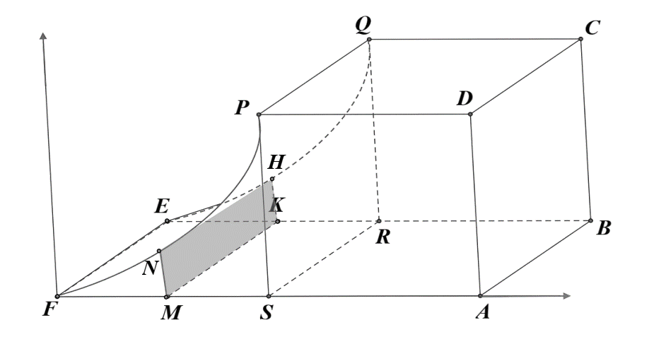
Gọi hình chiếu của trên và là và.
Vật thể được chia thành hình lập phương có cạnh , thể tích và phần còn lại có thể tích . Khi đó thể tích vật thể .
Đặt hệ trục sao cho trùng với, trùng với, trùng với tia song song với . Khi đó Parabol có phương trình dạng, đi qua điểm do đó .
Cắt vật thể bởi mặt phẳng vuông góc với và đi qua điểm ta được thiết diện là hình chữ nhật có cạnh là và do đó diện tích
Áp dụng công thức thể tích vật thể ta có . Từ đó
Câu 8. Bổ dọc một quả dưa hấu ta được thiết diện là hình elip có trục lớn , trục nhỏ . Biết cứ dưa hấu sẽ làm được cốc sinh tố giá đồng. Hỏi từ quả dưa hấu trên có thể thu được bao nhiêu tiền từ việc bán nước sinh tố? Biết rằng bề dày vỏ dưa không đáng kể.
Lời giải
Đường elip có trục lớn , trục nhỏ có phương trình:
.
Do đó thể tích quả dưa là
.
Do đó tiền bán nước thu được là đồng.
Câu 9. Một cốc rượu có hình dạng tròn xoay và kích thước như hình vẽ, thiết diện dọc của cốc (bổ dọc cốc thành 2 phần bằng nhau) là một đường Parabol. Tính thể tích tối đa mà cốc có thể chứa được (làm tròn 2 chữ số thập phân)
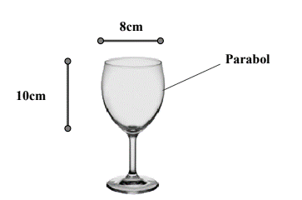
Lời giải
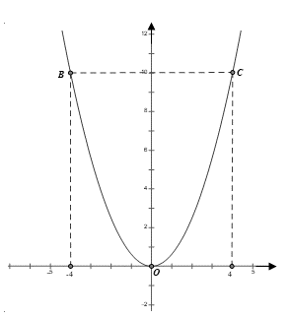
Parabol có phương trình
Thể tích tối đa cốc: .
Câu 10. Có một cốc nước thủy tinh hình trụ, bán kính trong lòng đáy cốc là , chiều cao lòng cốc là đang đựng một lượng nước. Tính thể tích lượng nước trong cốc, biết khi nghiêng cốc nước vừa lúc khi nước chạm miệng cốc thì đáy mực nước trùng với đường kính đáy.
Lời giải
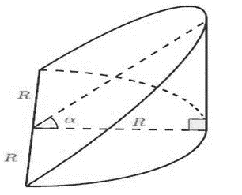
Xét thiết diện cắt cốc thủy tinh vuông góc với đường kính tại vị trí bất kỳ có:
.
Thể tích hình cái nêm là: .
Thể tích khối nước tạo thành khi nguyên cốc có hình dạng cái nêm nên . .
Câu 11. Cho vật thể đáy là hình tròn có bán kính bằng 1 (tham khảo hình vẽ). Khi cắt vật thể bằng mặt phẳng vuông góc với trục tại điểm có hoành độ thì được thiết diện là một tam giác đều. Tính thể tích của vật thể đó.
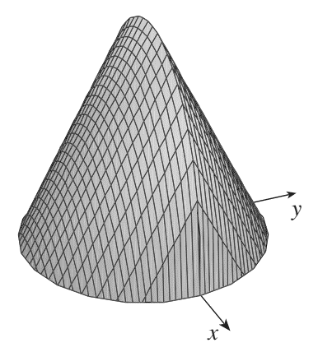
Lời giải
Do vật thể có đáy là đường tròn và khi cắt bởi mặt phẳng vuông góc với trục được thiết diện là tam giác đều do đó vật thể đối xứng qua mặt phẳng vuông góc với trục tại điểm .
Cạnh của tam giác đều thiết diện là: .
Diện tích tam giác thiết diện là: .
Thể tích khối cần tìm là: .
Câu 12. Sân vận động Sport Hub (Singapore) là sân có mái vòm kỳ vĩ nhất thế giới. Đây là nơi diễn ra lễ khai mạc Đại hội thể thao Đông Nam Á được tổ chức tại Singapore năm . Nền sân là một elip có trục lớn dài , trục bé dài (hình vẽ). Nếu cắt sân vận động theo một mặt phẳng vuông góc với trục lớn của và cắt elip ở (hình vẽ) thì ta được thiết diện luôn là một phần của hình tròn có tâm (phần tô đậm trong hình 4) với là một dây cung và góc Để lắp máy điều hòa không khí thì các kỹ sư cần tính thể tích phần không gian bên dưới mái che và bên trên mặt sân, coi như mặt sân là một mặt phẳng và thể tích vật liệu là mái không đáng kể. Hỏi thể tích xấp xỉ bao nhiêu?
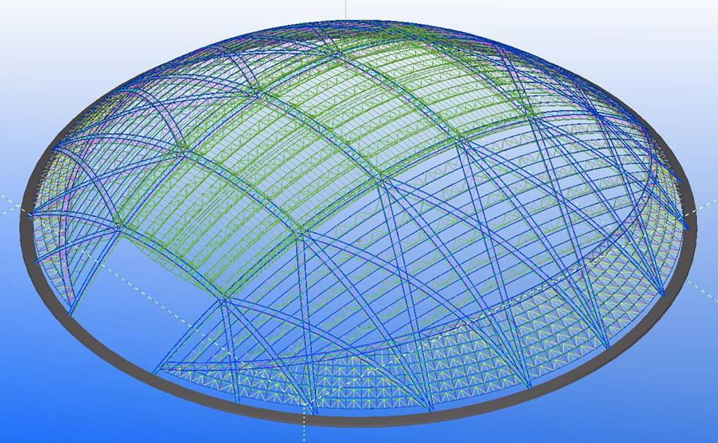
Lời giải
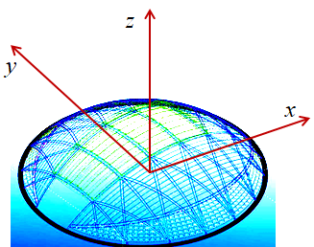
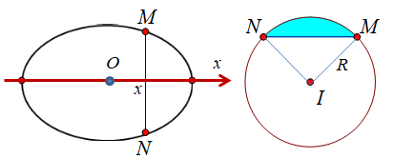
Chọn hệ trục như hình vẽ
Ta cần tìm diện tích của thiết diện.
Gọi
Lúc đó
Thể tích khoảng không cần tìm là
Câu 13. Gọi là phần giao của hai khối hình trụ có bán kính , hai trục hình trụ vuông góc với nhau như hình vẽ sau. Tính thể tích của khối .
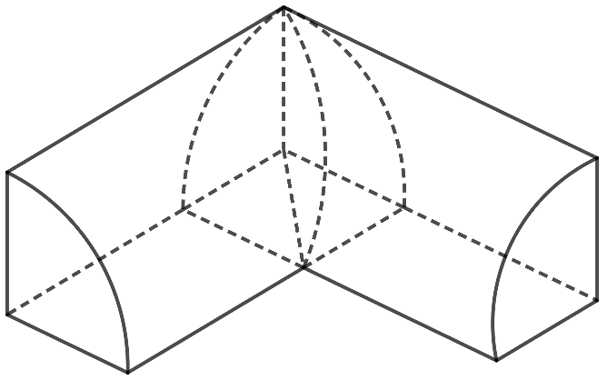
Lời giải
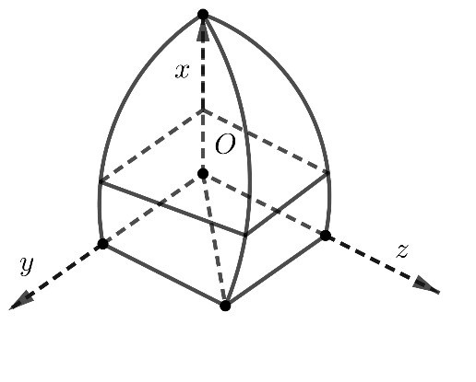
• Đặt hệ toạ độ như hình vẽ, xét mặt cắt song song với mp cắt trục tại , thiết diện mặt cắt luôn là hình vuông có cạnh .
• Do đó thiết diện mặt cắt có diện tích: .
• Vậy .
Câu 14. Một bác thợ xây bơm nước vào bể chứa nước. Gọi là thể tích nước bơm được sau giây. Cho và ban đầu bể không có nước. Sau 3 giây thì thể tích nước trong bể là , sau giây thì thể tích nước trong bể là . Tính thể tích nước trong bể sau khi bơm được giây.
Lời giải
(1)
(2)
Từ (1), (2) . Sau khi bơm giây thì thể tích nước trong bể là:
= .
Câu 15. Người ta thay nước mới cho một bể bơi có dạng hình hộp chữ nhật có độ sâu là cm. Giả sử là chiều cao (tính bằng cm) của mực nước bơm được tại thời điểm giây, biết rằng tốc độ tăng của chiều cao mực nước tại giây thứ là và lúc đầu hồ bơi không có nước. Hỏi sau bao lâu thì bơm được số nước bằng độ sâu của hồ bơi?
Lời giải
Gọi là thời điểm bơm được số nước bằng độ sâu của bể ( tính bằng giây).
Ta có:
giây
Vậy sau 7237,6242 giây thì bơm được số nước bằng độ sâu của hồ bơi.

PHƯƠNG PHÁP, KỸ NĂNG DẠY HỌC CHỦ ĐỀ NGUYÊN HÀM – TÍCH PHÂN
I. Phương pháp dạy học
Tích phân là một phần quan trọng trong giải tích, được sử dụng để tính diện tích đường cong, thể tích của hình khối, và nhiều đại lượng khác. Có hai loại tích phân chính: tích phân xác định và tích phân không xác định. Tích phân không xác định cho chúng ta một hàm nguyên thủy, trong khi tích phân xác định tính giá trị của một đại lượng trong một khoảng nhất định.
Tích phân có rất nhiều ứng dụng trong các lĩnh vực khác nhau:
- Vật lý: Tích phân được sử dụng để tính công, năng lượng và lực. Ví dụ, công thực hiện khi di chuyển một vật từ điểm A đến điểm B có thể được tính bằng tích phân của lực theo quãng đường.
- Kinh tế: Trong kinh tế học, tích phân được sử dụng để tính tổng doanh thu, chi phí và lợi nhuận trong một khoảng thời gian.
- Kỹ thuật: Trong kỹ thuật, tích phân được dùng để tính toán các đại lượng như điện tích, khối lượng và trọng lượng của các vật thể.
- Sinh học: Tích phân có thể được sử dụng để mô hình hóa sự phát triển của quần thể, sự lan truyền của dịch bệnh hoặc sự thay đổi nồng độ của các chất trong một phản ứng hóa học.
Tích phân là một công cụ mạnh mẽ trong toán học, không chỉ giúp chúng ta giải quyết các bài toán lý thuyết mà còn có rất nhiều ứng dụng thiết thực trong cuộc sống hàng ngày. Việc nắm vững kiến thức về tích phân sẽ mở ra nhiều cơ hội trong học tập và công việc tương lai.
Để giúp học sinh hiểu và áp dụng tích phân vào thực tế, có thể sử dụng các phương pháp và hoạt động sau:
- Giới thiệu các ứng dụng thực tế: Nêu rõ các lĩnh vực mà tích phân được sử dụng, như vật lý (tính diện tích dưới đường cong), kinh tế (tính tổng doanh thu), sinh học (tính lượng thuốc trong cơ thể theo thời gian), và kỹ thuật (tính khối lượng và trọng lượng).
- Kết hợp với ví dụ cụ thể: Sử dụng các bài toán thực tế như tính diện tích khu vực hình dạng phức tạp, tính thể tích của vật thể 3D, hoặc tính trung bình của một hàm số.
- Sử dụng phần mềm và công cụ hỗ trợ: Áp dụng các phần mềm như GeoGebra, MATLAB, hoặc Desmos để mô phỏng và hình dung các vấn đề liên quan đến tích phân.
- Thực hiện các dự án nhóm: Khuyến khích học sinh làm các dự án nhóm liên quan đến ứng dụng tích phân, ví dụ như tính toán thể tích của hồ chứa nước, hoặc diện tích của một công viên.
- Liên hệ với các môn học khác: Kết hợp tích phân với các môn học khác như vật lý, sinh học, hoặc kinh tế để minh họa cách tích phân được áp dụng trong nhiều lĩnh vực khác nhau.
- Thảo luận và phản biện: Tổ chức các buổi thảo luận, nơi học sinh có thể trình bày và phân tích các ứng dụng của tích phân mà họ tìm hiểu được.
- Thực hành thường xuyên: Cung cấp nhiều bài tập thực hành có liên quan đến ứng dụng thực tế của tích phân để học sinh có cơ hội làm quen và áp dụng kiến thức.
Việc kết hợp lý thuyết với thực hành và ứng dụng sẽ giúp học sinh thấy được giá trị của tích phân trong cuộc sống và từ đó học tập một cách hiệu quả hơn.
II. Kỹ năng làm bài tập
Để làm bài tập Nguyên hàm - Tích phân, học sinh cần nắm vững một số kỹ năng và phương pháp cơ bản. Dưới đây là các kỹ năng cần thiết cho từng dạng tích phân:

1. Tích phân xác định và không xác định
- Kỹ năng nhận diện: Biết phân biệt giữa tích phân xác định (có giới hạn) và tích phân không xác định (không có giới hạn).
- Kỹ năng tính toán: Sử dụng các tính chất cơ bản của tích phân như cộng, trừ, chèn cận và các công thức tích phân cơ bản.

2. Tích phân hàm phân thức
- Kỹ năng phân tích: Phân tích hàm phân thức thành các phần đơn giản hơn (phân tích thành các phân số nguyên, chia đa thức cho đa thức….).

3. Tích phân số
- Kỹ năng sử dụng máy tính: Sử dụng máy tính hoặc phần mềm hỗ trợ để tính các tích phân phức tạp.
Người học cần thực hành nhiều để cải thiện kỹ năng và nắm vững các phương pháp trên.
Tham khảo thêm tài liệu và bài tập để có thể áp dụng tốt các kỹ năng này trong việc giải quyết các bài toán Nguyên hàm - Tích phân.
PHỤ LỤC
ĐỀ MINH HỌA TỐT NGHIỆP THPT 2025
PHẦN I. Thí sinh trả lời từ câu 1 đến câu 12. Mỗi câu hỏi thí sinh chỉ chọn một phương án.
Câu 1. Nguyên hàm của hàm số là:
A. . B. . C. . D. .
PHẦN II. Thí sinh trả lời từ câu 1 đến câu 4. Trong mỗi ý a), b), c), d) ở mỗi câu, thí sinh chọn đúng hoặc sai.
Câu 2. Một người điều khiển ô tô đang ở đường dẫn muốn nhập làn vào đường cao tốc. Khi ô tô cách điểm nhập làn 200 m, tốc độ của ô tô là 36 km/h. Hai giây sau đó, ô tô bắt đầu tăng tốc với tốc độ , trong đó là thời gian tính bằng giây kể từ khi bắt đầu tăng tốc. Biết rằng ô tô nhập làn cao tốc sau 12 giây và duy trì sự tăng tốc trong 24 giây kể từ khi bắt đầu tăng tốc.
a) Quãng đường ô tô đi được từ khi bắt đầu tăng tốc đến khi nhập làn là 180 m.
b) Giá trị của là 10.
c) Quãng đường (đơn vị: mét) mà ô tô đi được trong thời gian giây () kể từ khi tăng tốc được tính theo công thức .
d) Sau 24 giây kể từ khi tăng tốc, tốc độ của ô tô không vượt quá tốc độ tối đa cho phép là 100 km/h.
PHẦN III. Thí sinh trả lời từ câu 1 đến câu 6.
Câu 4. Kiến trúc sư thiết kế một khu sinh hoạt cộng đồng có dạng hình chữ nhật với chiều rộng và chiều dài lần lượt là 60m và 80m. Trong đó, phần được tô màu đậm là sân chơi, phần còn lại để trồng hoa. Mỗi phần trồng hoa có đường biên cong là một phần của parabol với đỉnh thuộc một trục đối xứng của hình chữ nhật và khoảng cách từ đỉnh đó đến trung điểm cạnh tương ứng của hình chữ nhật bằng 20m (xem hình minh họa).
Diện tích của phần sân chơi là bao nhiêu mét vuông?
ĐÁP ÁN CHI TIẾT
PHẦN I. Thí sinh trả lời từ câu 1 đến câu 12. Mỗi câu hỏi thí sinh chỉ chọn một phương án.
Câu 1. Nguyên hàm của hàm số là:
A. . B. . C. . D. .
Lời giải
Câu 2. Cho hàm số liên tục, nhận giá trị dương trên đoạn . Xét hình phẳng giới hạn bởi đồ thị hàm số , trục hoành và hai đường thẳng , . Khối tròn xoay được tạo thành khi quay hình phẳng quanh trục có thể tích là:
A. . B. . C. . D. .
Lời giải
Thể tích khối tròn xoay được tạo thành khi quay hình phẳng giới hạn bởi đồ thị hàm số , trục hoành và hai đường thẳng , quanh trục được tính theo công thức:
.
PHẦN II. Thí sinh trả lời từ câu 1 đến câu 4. Trong mỗi ý (a), (b), (c), (d) ở mỗi câu, thí sinh chọn đúng hoặc sai.
Câu 2. Một người điều khiển ô tô đang ở đường dẫn muốn nhập làn vào đường cao tốc. Khi ô tô cách điểm nhập làn 200 m, tốc độ của ô tô là 36 km/h. Hai giây sau đó, ô tô bắt đầu tăng tốc với tốc độ
(,), trong đó là thời gian tính bằng giây kể từ khi bắt đầu tăng tốc. Biết rằng ô tô nhập làn cao tốc sau 12 giây và duy trì sự tăng tốc trong 24 giây kể từ khi bắt đầu tăng tốc.
a) Quãng đường ô tô đi được từ khi bắt đầu tăng tốc đến khi nhập làn là 180 m.
b) Giá trị của là 10.
c) Quãng đường (đơn vị: mét) mà ô tô đi được trong thời gian giây () kể từ khi tăng tốc được tính theo công thức .
d) Sau 24 giây kể từ khi tăng tốc, tốc độ của ô tô không vượt quá tốc độ tối đa cho phép là 100 km/h.
Lời giải
a) Tốc độ ban đầu của ô tô là 36 km/h = 10 m/s.
Quãng đường ô tô đi được trong 2 giây đầu tiên là: .
Quãng đường ô tô đi được từ khi bắt đầu tăng tốc đến khi nhập làn là: m. Đúng.
b) Ta có . (cần phải nói rõ đơn vị )
Thời điểm bắt đầu tăng tốc ta có , . Đúng.
c) Do với , đó đó quãng đường mà ô tô đi được trong thời gian giây kể từ khi tăng tốc được tính theo công thức: . Còn công thức là quãng đường ô tô đi được trong 24 giây. Sai.
d) Ta có .
Biết xe nhập làn sau 12 giây kể tứ lúc tăng tốc, nên
Tốc độ của ô tô sau 24 giây là: . Sai.
PHẦN III. Thí sinh trả lời từ câu 1 đến câu 6.
Câu 4. Kiến trúc sư thiết kế một khu sinh hoạt cộng đồng có dạng hình chữ nhật với chiều rộng và chiều dài lần lượt là 60m và 80m. Trong đó, phần được tô màu đậm là sân chơi, phần còn lại để trồng hoa. Mỗi phần trồng hoa có đường biên cong là một phần của parabol với đỉnh thuộc một trục đối xứng của hình chữ nhật và khoảng cách từ đỉnh đó đến trung điểm cạnh tương ứng của hình chữ nhật bằng 20m (xem hình minh họa).
Diện tích của phần sân chơi là bao nhiêu mét vuông?

Lời giải
Diện tích của phần sân chơi bằng diện tích của hình chữ nhật trừ đi diện tích của hai phần trồng hoa.
Diện tích của hình chữ nhật là: .
Diện tích của mỗi phần trồng hoa bằng diện tích của một parabol.
Chọn hệ trục Oxy như hình vẽ.
Phương trình parabol bên dưới có dạng: (vì đỉnh parabol thuộc trục tung).
Ta có .
Phương trình Parabol dưới là
Diện tích của mỗi phần trồng hoa bằng: .
Diện tích của phần sân chơi là: .
Đáp án: 3200.

